FICHE D’INTERVENTION
RIADI LAB Days 2026 — 6 et 7 Novembre 2026 | Hammamet

Informations sur la Session

Titre de la Session | Propriété intellectuelle et recherche : protéger, partager et valoriser les résultats scientifiques  Intervenants : Mme Neila Ben Slima & Dr. Sihem Ben Sassi  Modératrice : Ines Bayoudh Saâdi
Type | Séminaires / Atelier pratique
Date prévisionnelle | Samedi 07/11/2026 de 8:30 à 13:00
Séminaires

8:30 - 10h30 | Propriété intellectuelle, protection et valorisation des résultats scientifiques  Intervenant: Mme Neila Ben Slima
Résumé | L'identification des actifs incorporels protégeables dans la recherche scientifique et l'analyse des conditions de brevetabilité (nouveauté, activité inventive et application industrielle) conformément à la législation nationale.  Information sur les procédures pratiques de dépôt de brevets auprès des instances compétentes telles que l'INNORPI, les stratégies d'extension internationale via le Traité de Coopération en matière de Brevets (PCT).  Les voies d’exploitation de ces actifs de la PI , de la gestion des droits des agents publics inventeurs, et la sécurisation des relations partenariales à travers des instruments contractuels adaptés (accords de confidentialité, licences d'exploitation, conventions de copropriété).
Principales parties de l’intervention | ● Partie 1 : Les fondamentaux de la Propriété Intellectuelle  ● Partie 2 : Le droit d’auteur les brevets d’invention  ● Partie 3 : Les voies d’exploitation et les droits de l’agent public inventeur  ● doter les participants d'une maîtrise des fondamentaux de la propriété intellectuelle (PI), et les différents outils juridiques de protection, du droit des brevets d'invention, :ainsi que des techniques de négociation et de contractualisation avec le tissu socio-économique.
10:30 - 11:00 | Les autres facettes de la propriété intellectuelle du chercheur en informatique au-delà du brevet  Intervenant: Dr. Sihem Ben Sassi
Résumé | Un projet de recherche en informatique relève de plusieurs régimes de propriété intellectuelle à la fois. Le code est protégé par le droit d’auteur dès sa création. Le procédé technique peut faire l’objet d’un brevet. Les données et les poids d’un modèle peuvent rester confidentiels. Le nom du projet peut devenir une marque. Chaque choix ouvre certaines voies et en ferme d’autres.  Cette présentation complète la démarche de brevetage par les autres outils dont dispose le chercheur. Elle présente les licences open source comme une manière d’exercer ses droits, et montre ce qui les distingue au-delà des catégories habituelles. Elle examine la place des brevets dans ces licences, avec les concessions de droits et les clauses de rétorsion. Elle rappelle qu’une publication peut détruire la nouveauté d’une invention. Elle aborde aussi les stratégies qui combinent brevet et ouverture, et les vérifications attendues lors de la création d’une spin-off.  Enfin, la présentation examine ce que l’intelligence artificielle change à la propriété intellectuelle, de la qualité d’auteur ou d’inventeur jusqu’aux obligations attachées au code, aux poids, aux données et aux sorties d’un modèle.  Elle se termine par une feuille de route pour décider avant de publier.
Atelier Pratique
11:00 - 13:00 | De la recherche d’antériorité à la rédaction d’une demande de brevet  Intervenant: Mme Neila Ben Slima  Modératrice : Dr. Ines Bayoudh Saâdi
Résumé | La recherche d'antériorité dans les bases de données internationales de brevet  - pourquoi la recherche d'antériorité?  - quand on fait la recherche d'antériorité?  - où on fait la recherche d'antériorité (les bases de données des brevets)?  - comment faire la recherche d'antériorité?  Les techniques de rédaction d’une demande de brevet (selon la norme tunisienne NT212 (08)  - la composition d'une demande de brevet  - les composantes de la description technique  - les revendications: définition et les techniques de rédaction des revendications  - les figures et les dessins et les numéros de références  - l'abrégé
Principales parties de l’intervention | ● Partie 1 : les techniques de recherche dans les bases de données des brevets  ● Partie 2 : les techniques de rédaction d’une demande de brevet  ● S'initier aux techniques d'état de l'art et de recherche documentaire via les bases de données de brevets.Acquérir les compétences méthodologiques de base pour la rédaction d'une demande de brevet.

3. Photo & Biographie de Mme Neila Ben Slima
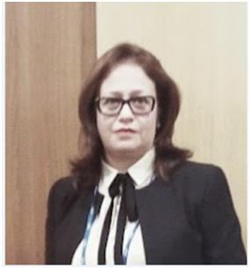

Juriste de formation et Sous-directrice à la Direction Générale de la Valorisation de la Recherche au Ministère de l’Enseignement Supérieur et de la Recherche Scientifique.
Spécialiste de la Propriété Intellectuelle (PI), elle pilote les indicateurs nationaux de dépôt de brevets, tout en œuvrant à l'amélioration du cadre juridique lié à la recherche scientifique. En sa qualité de mandataire auprès de l’INNORPI et membre du réseau CATI (OMPI), elle accompagne les institutions et les chercheurs dans la sécurisation de leurs inventions et la structuration de leurs partenariats socio-économiques.
Formatrice experte et membre du comité de création des Masters en PI, elle s'investit quotidiennement pour transformer l'excellence académique en actifs stratégiques pour l'économie.

Biographie de Sihem Ben Sassi
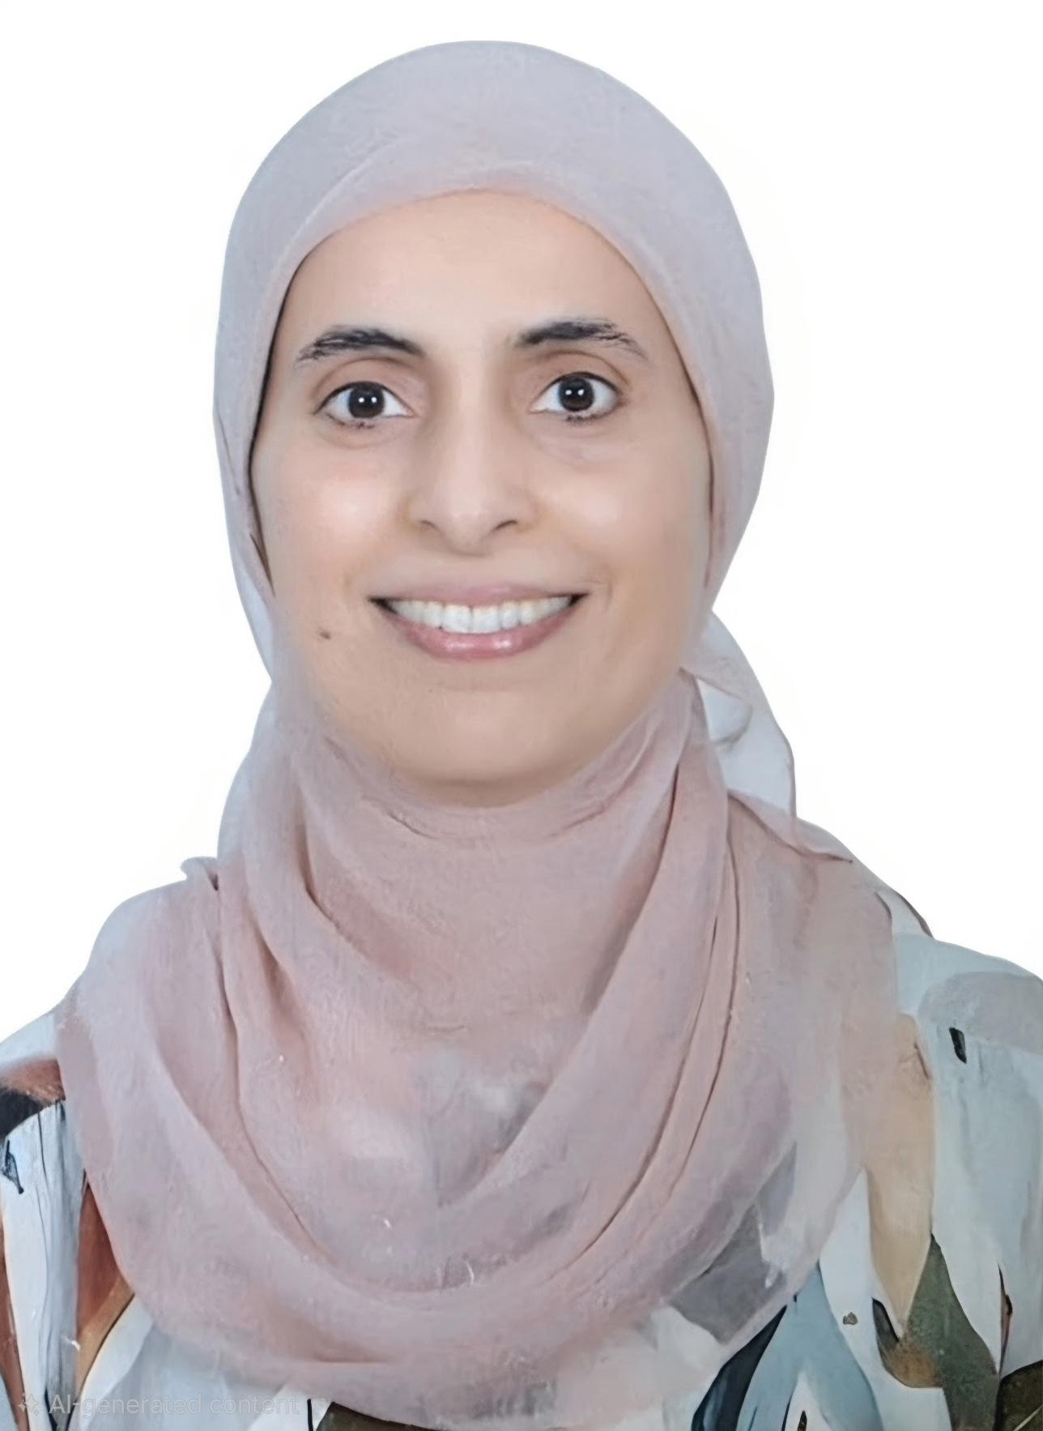
Sihem BEN SASSI est maître de conférences en informatique à l'École Nationale des Sciences de l'Informatique (ENSI) et membre senior du laboratoire RIADI de l'Université de la Manouba. Elle a obtenu les diplômes d'ingénieur concepteur (avec mention), des études approfondies et de doctorat en informatique de l'École Nationale des Sciences de l'Informatique de l'Université de la Manouba où elle a également obtenu son diplôme d’Habilitation Universitaire en 2021.
Ses intérêts de recherche portent sur les systèmes d'aide à la décision, les systèmes de recommandation dynamiques, la centricité utilisateur, la qualité logicielle, les lignes de produits et la réutilisation des composants logiciels libres. Elle a co-encadré des thèses de doctorat et des masters dans ce domaine et est l'auteure de plusieurs articles évalués par des pairs publiés dans les actes de conférences internationales et des revues scientifiques. Au cours de ses activités de recherche, elle a collaboré avec plusieurs chercheurs internationaux, notamment du CRI (Sorbonne Université - France), du Latece (Université du Québec à Montréal - Canada) et de l'Université de Technologie de Tampere - Finlande. Elle a contribué à des projets du CMCU (Comité mixte franco-tunisien de collaboration universitaire). Elle a été co-présidente du comité de programme de la conférence ICSR 2020, rédactrice en chef invitée de la revue ISSE et membre de comités de programme pour plusieurs conférences et revues internationales de premier plan. Par ailleurs, elle est secrétaire générale de ISKO-Maghreb bureau tunisien.

